1. 概述

代码生成器旨在将便于交互的excel文件转换成开发中所需文件，例如java文件、sql文件等。简化了代码书写的工作量。

1. 生成目标文件步骤
2. 新建Excel文件

新建Excel文件，按如下格式输入信息：

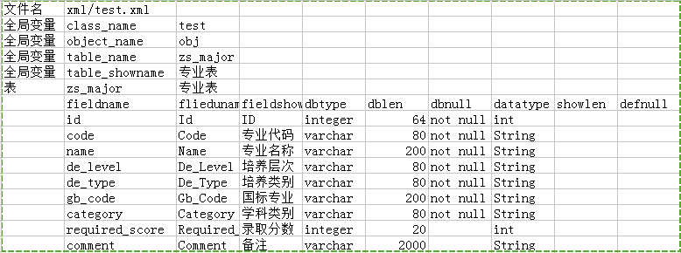

第一行是生成xml文件的文件名，请在文件名前加上xml目录。以便将所有的xml文件放在一目录下统一管理。

针对全局变量，请勿关注“全局变量”含义，只需关注变量名的含义即可，例如变量名class_name的含义是目标pojo类的类名。table_name的含义是表名。table_showname的含义是表的中文名称或者表的注释。

关于“表”的一行，第一列是一个“表”字，第二列是表名，第三列是表的中文名或者注释。

对于表中的域，下方有域的各属性。

fieldname：域名称（必填）

Fielduname:域名称首字母大写

Fieldshowname：域的中文名称或注释

Dbtype：域在数据库中的类型（必填）

Dblen：域在数据库中的长度（必填）

Dbnull：域在数据库中是否要求非空

Datatype：域在代码中中的类型（必填）

Showlen：域的展示长度

Defnull：是否默认为空

关于域的属性，第一列必须空出来。

请严格按照以上格式输入信息，否则将不能生成目标文件。

1. 生成csv文件

在Excel中输入信息后，将文件另存为utf-8编码格式的csv文件。

1. 将csv文件转换成xml文件

将csv文件放置在csv目录下，然后将csv文件的文件名写入config_csv.txt文件中，每个文件名占一行。注意，需在文件名前加上csv目录。格式如下图：

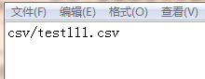

然后双击csvtoxml.jar文件，将在xml目录下生成目的xml文件。

1. 将xml文件转换成其他文件

此次转换的源数据有两个，一个是xml数据文件，一个是templete的模板文件。Xml文件是通过前面的步骤生成的。模板文件是通过手动书写的。抽取xml文件中的数据，按照模板文件的样式生成所需文件。

当前已有两个模板，一个是生成pojo类的templete.txt模板，另一个是生成sql建表语句的templeteSQL.txt模板。这两个模板放在templete目录下。

操作步骤：

1. 选择数据xml和模板templete文件
2. 将文件名写入config.txt文件中。写的格式是第一行是xml文件名，注意要在文件名前加上xml目录，因为xml文件都放在xml目录下。第二行是templete模板文件名，注意在文件名前加上templete目录，因为模板文件都放在templete目录下。可以同时写入多组，但一定要按照先xml后templete的格式，并且每个文件名占一行。

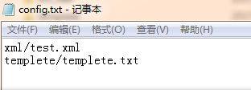

1. 然后双击运行xmltoother.jar即可生成目标文件。生成的目标文件的文件名和文件目录可在templete模板文件的第一行进行调整。

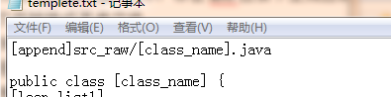

Src_raw是xmltoother.jar所在当前目录下的一个文件夹目录，可以调整。

1. 文件拷贝

通过这个jar文件将源目录或者源文件拷贝到目的路径下

1. 确认需要拷贝的文件或者目录
2. 写入config_copy.txt配置文件

将需要拷贝的源文件或目录的路径写入配置文件，再将目的文件的路径或者文件名写入配置文件的下一行。注意：配置文件中每组配置，必须同是文件名或者同是目录名。

3.运行copy.jar即可完成文件拷贝。